关于做好2016年第3季度信息报送统计工作的通知

各有关拍卖企业：
为认真贯彻落实商务部《拍卖行业信息报送管理办法》，积极做好第3季度全省信息报送工作，有关第3季度信息报送事项安排如下：
1、2016年10月1日—10月16日，请各有关拍卖企业在“全国拍卖行业管理信息系统”上，按时填报2016年9月企业经营统计信息数据和经营情况表。
2、2016年9月20日前，请各有关拍卖企业在省拍协官方网站报送2016年第3季度《四川拍卖业统计季报表》，按照“四川省拍卖行业协会网上上报季报表操作流程”（附后）在省拍协网站上填报。
请各企业领导高度重视，安排并督促有关人员按时完成统计信息报送工作！
省拍协联系人：成西平 冯毅
网络填报咨询：曾文兵 028-86948115 黄林 13608031565
电话：028-86617321、028-86616707
传真：028-86610126
特此通知！
二0一六年九月三十日
四川省拍卖行业协会网上上报季报表操作流程
- 首先登录进各企业自己的后台管理系统，看到如下界面：
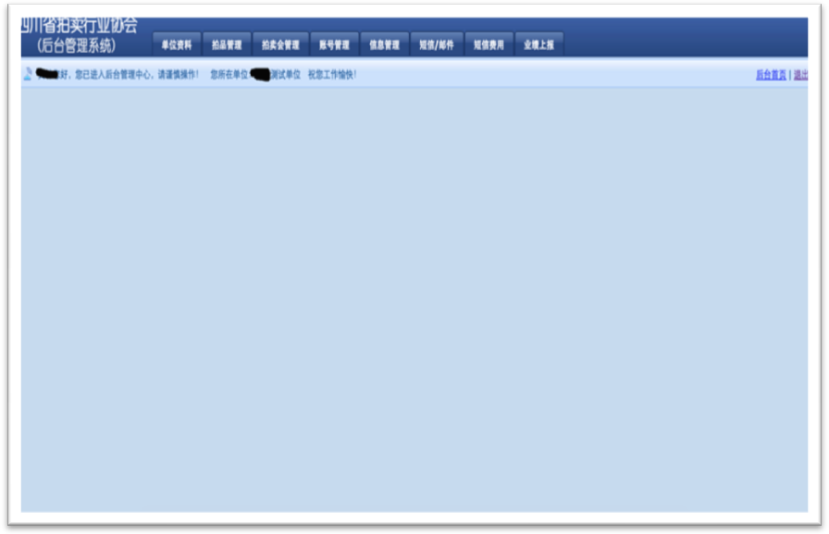
（上图菜单栏里，可以看见『业绩上报』菜单）
- 选择「业绩上报」，可见两项分菜单
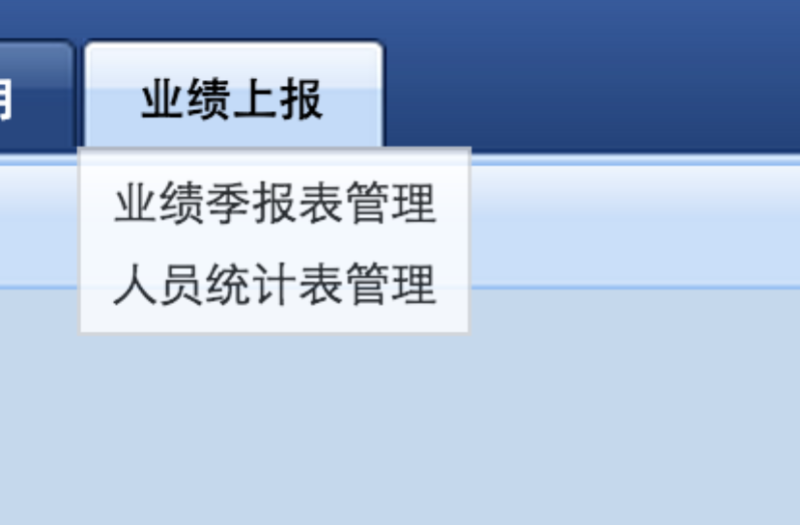
显示有业绩季报表管理以及人员统计表管理。

（a）

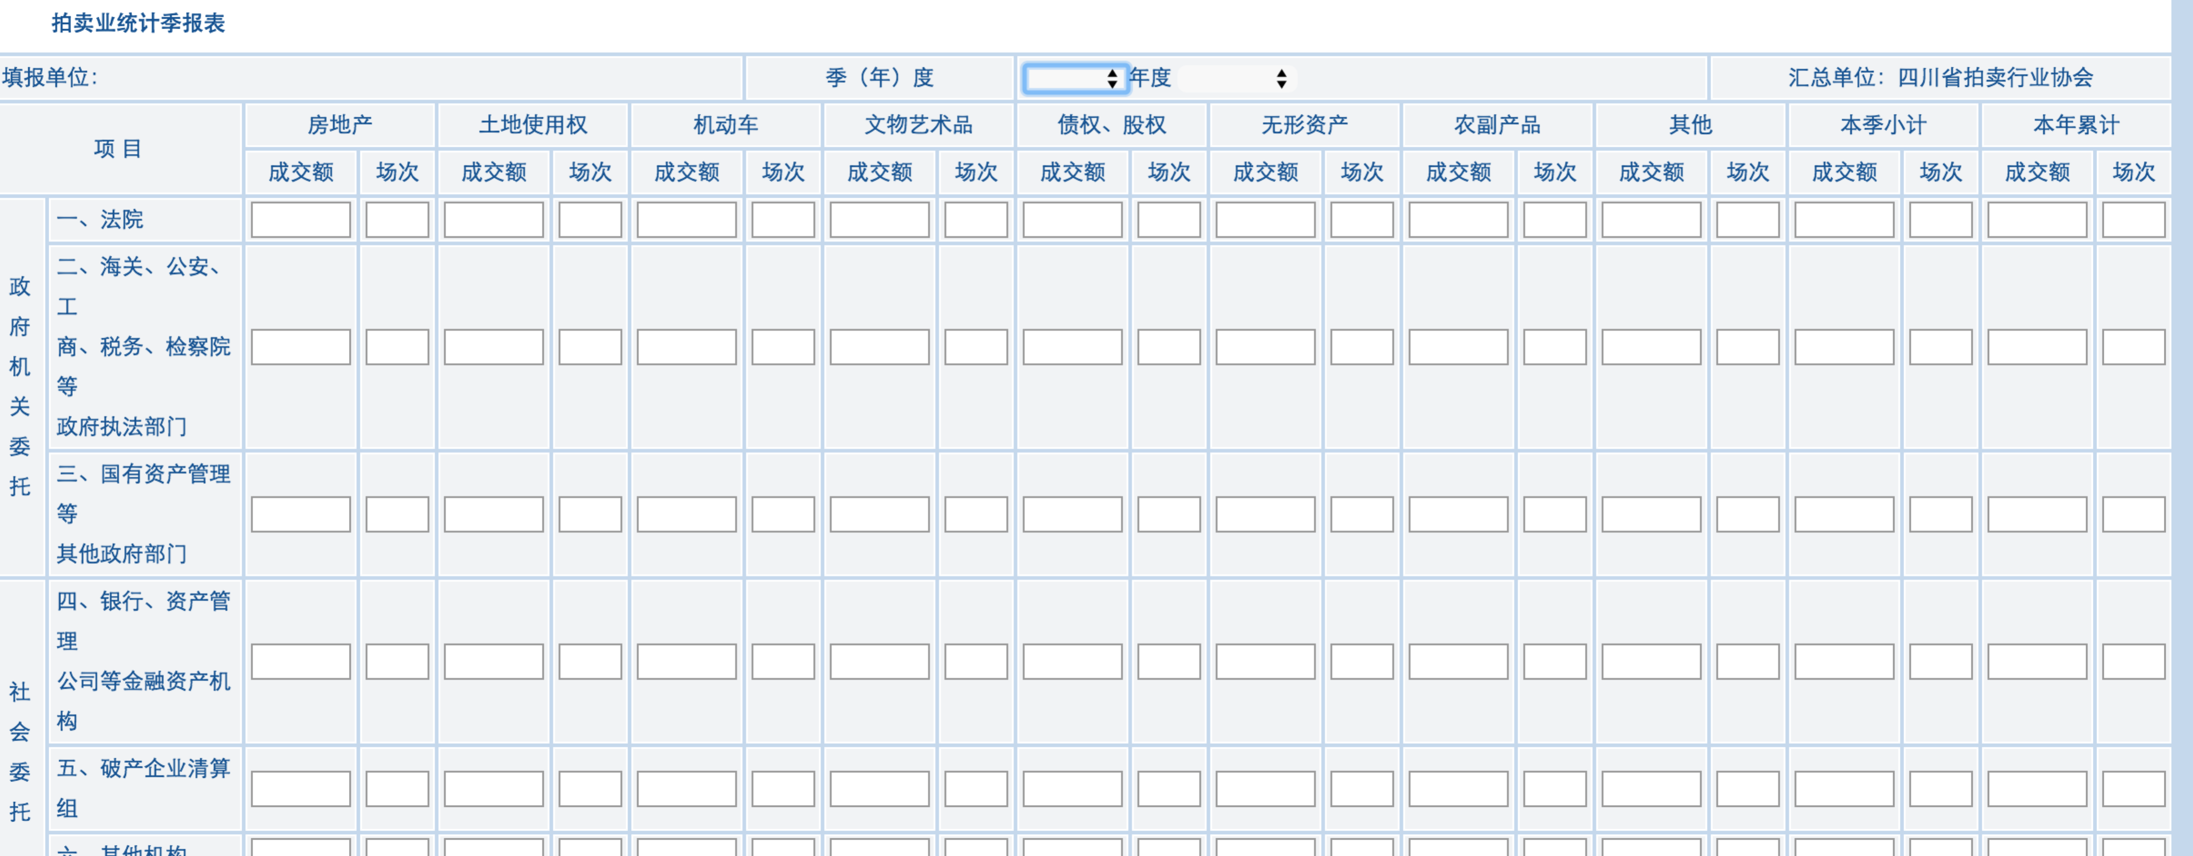
（b）
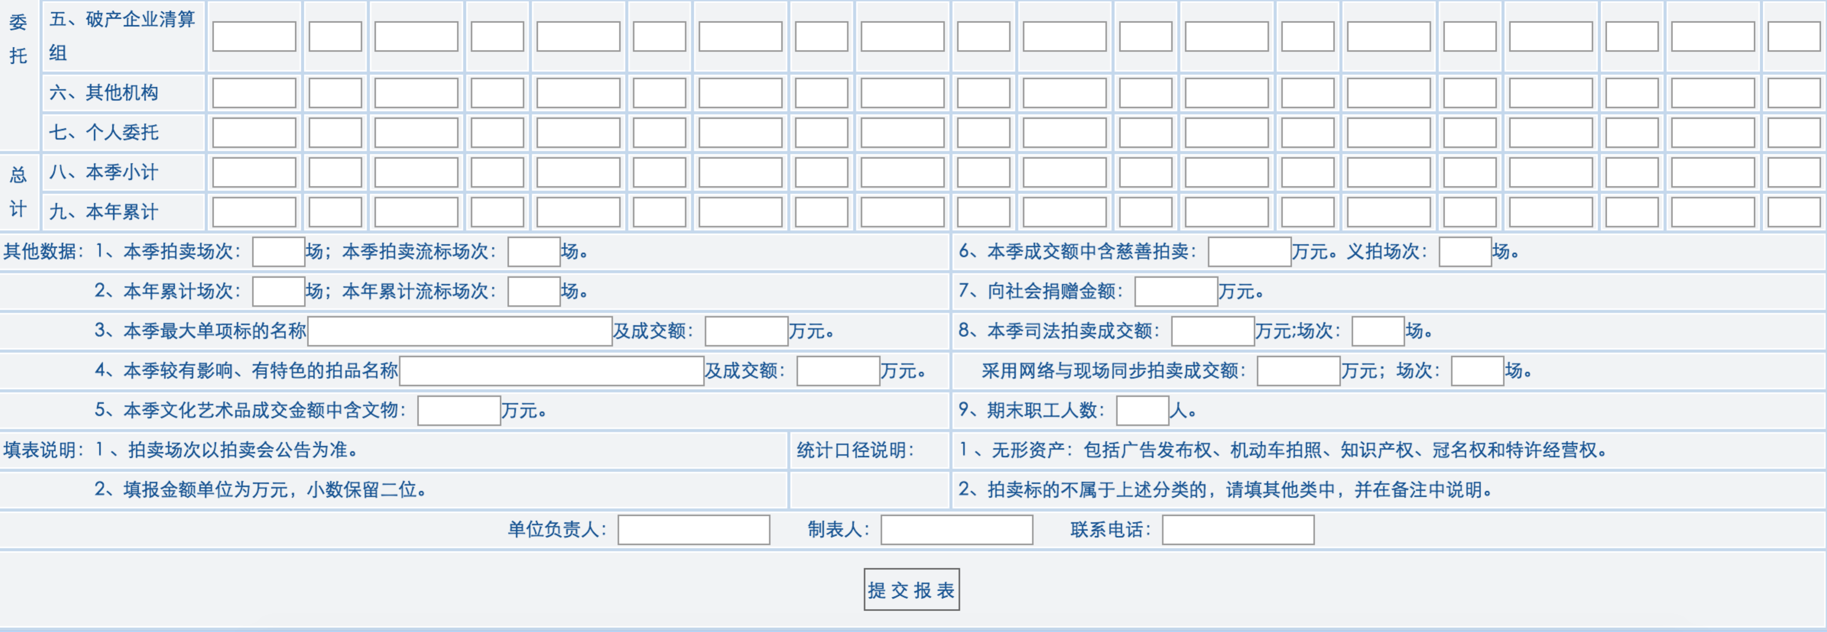
（c）
选择「业绩季报表管理」后，如图a，并未显示报表模板，这时，只需鼠标点击a图「上报季度业绩统计表」后，便可以显示如图b图c的填报界面，填报完成后，直接点击提交报表即可，如遇上网络不稳定等状况，需重新点击提交报表。

